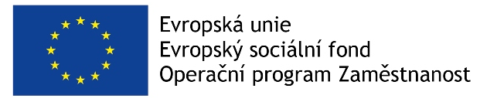

TISKOVÁ ZPRÁVA K ZAHÁJENÍ PROJEKTU

„SPOLEČNĚ DO PRÁCE“

Je Vám 50 a více let a máte zdravotní handicap? Konečně je to tady!
KONÍČEK, o.p.s. začal 1. 10. 2017 realizovat projekt pro osoby zdravotně postižené starší 50 let a více s názvem „SPOLEČNĚ DO PRÁCE“ za podpory Evropského sociálního fondu Operačního programu Zaměstnanost. Projekt má za úkol začlenit cílovou skupinu na trh práce, zvýšit motivaci k hledání zaměstnání, zlepšit zaměstnatelnost a předejít dalšímu prodlužování dlouhodobé nezaměstnanosti, která může vést až k osobní degradaci a sociálnímu vyloučení.
Hlavními aktivitami projektu jsou „Aktivizační a motivační program“, „Pracovně právní program“ dále „rekvalifikace“ a „Tvorba pracovních míst“. Do těchto aktivit se zapojí 80 účastníku, z toho 60 osob úspěšně dokončí programy, obdrží osvědčení o absolvování, 8 uživatelů si zvýší kvalifikaci pomocí akreditovaných kurzů a 20 uživatelů získá dotované pracovní místo u zaměstnavatelů po dobu 6 měsíců s příspěvkem na veřejnou dopravu. Dále bude uhrazena platba za vstupní zdravotní prohlídku i výpis z rejstříku trestů.
Proto si dovolujeme oslovit touto cestou výše zmiňovanou cílovou skupinu osob, která má zájem se zodpovědně zapojit do projektu „SPOLEČNĚ DO PRÁCE“ a podnikatelské subjekty, které chtějí s námi aktivně spolupracovat na vytváření dotovaných pracovních míst, aby nás zkontaktovali na adrese:

KONÍČEK, o.p.s.
Na Zlaté stoce 14
370 05 České Budějovice

Tel.:
E-mail: zapotocna@konicekcb.cz, ambroz@konicekcb.cz
http://konicekcb.webnode.cz/

v Českých Budějovicích 13. 10. 2017

